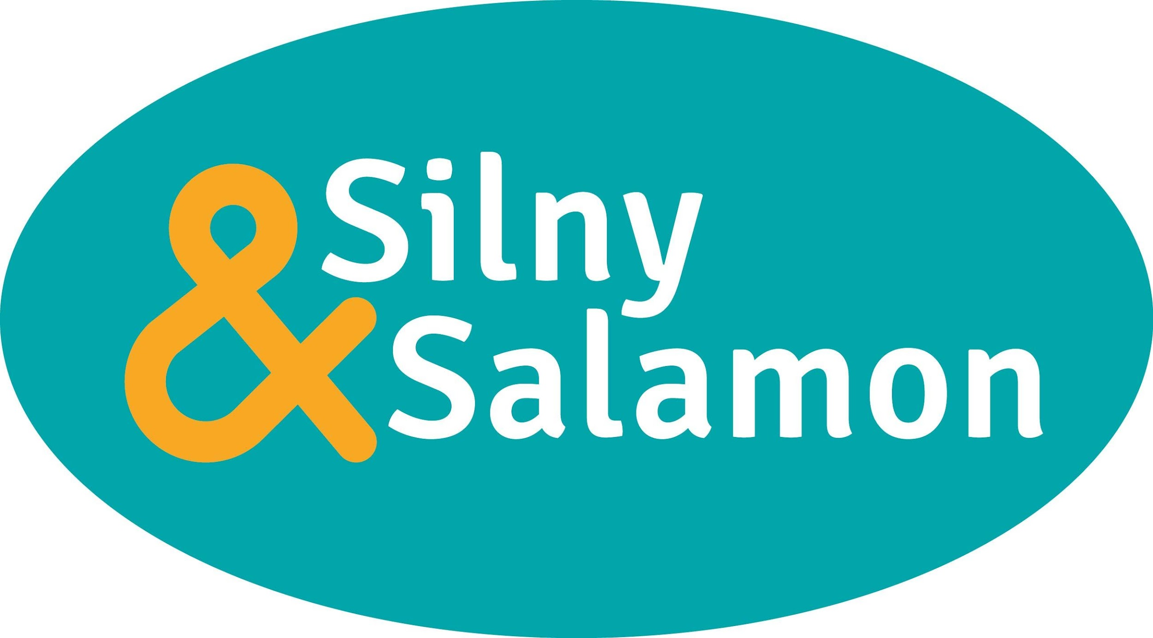

INFORMACJA PRASOWA
Warszawa, 8 marca 2021

Silny&Salamon automatyzuje pakowanie w nowej fabryce Turck Automation Technology

Silny&Salamon dostarcza maszyny, które zautomatyzują pakowanie w nowopowstałej fabryce Turck Automation Technology Sp. z o.o. w Lublinie. Wszystkie linie produkcyjne tworzone są tam od podstaw, a urządzenia Autobag, dzięki łatwości integracji, idealnie się w nie wpisują. Aktualnie kończony jest montaż trzeciego, tak więc maszyny już teraz pakują komponenty elektroniczne, powstałe na uruchomionych liniach.

Gdyńska spółka pozyskała nowego klienta, firmę Turck Automation Technology, jednego z liderów w automatyce przemysłowej, który oferuje rozwiązania do automatyzacji produkcji i procesu, takie jak m.in. czujniki, systemy fieldbus, connectivity, interfejsy HMI i systemy RFID. Nowa fabryka w Lublinie to ósmy zakład produkcyjny firmy na świecie, a pierwszy i jedyny w Europie, w którym będą wytwarzane produkty m.in. z rodziny komponentów Connectivity. Dobór lokalizacji jest wynikiem strategii, której celem jest zapewnienie elastyczności obsługi klientów w regionie.

Usprawnić produkcję i logistykę wewnątrzmagazynową
Dostarczane przez firmę Silny&Salamon maszyny pakujące usprawnią produkcję i logistykę wewnątrzmagazynową. Firma Turck Automation Technology zdecydowała się na ich wybór, przede wszystkim, ze względu na ich wydajność, stabilność i możliwość obsługi przez urządzenie gotowych worków z perforacją. Tomasz Porębski, technical manager z Turck Automation Technology oczekiwał, że nadruk na workach będzie realizowany na bieżąco, a worek, od razu po nadruku, zgrzewany. – Taki cykl pracy urządzenia, z uwagi na nasze założenia produkcyjne, jest bardzo dużym usprawnieniem. Nadruk etykiety bezpośrednio na worku ułatwia pracę i zdejmuje z operatorów dodatkową czynność. Poza tym, niewielkie gabaryty urządzeń Autobag pozwalają łatwo dopasować je do naszych linii produkcyjnych – dodaje.

Eksperci z Turck Automation Technology podkreślają również, że model Autobag 550, wyposażony w duży panel dotykowy, jest przyjazny dla użytkownika, a jego obsługa intuicyjna, więc wybór maszyn nie był trudny. Firma zdecydowała się na ich zakup już po 10 dniach, podczas których odbyły się nieodpłatne testy urządzeń w rzeczywistym środowisku pracy i dobór worków do pakowania. – Poza tym szkolenie przeprowadzone przez technika z Silny&Salamon było bardzo klarowne, dzięki czemu po rozpoczęciu użytkowania nie mieliśmy pytań odnośnie obsługi – podkreślił Tomasz Porębski.
Dla wyłącznego dystrybutora urządzeń, obsługa jednej z najważniejszych firm w automatyce przemysłowej to ważny krok w rozwoju biznesu. – Możliwość udziału w tworzeniu nowych linii produkcyjnych w fabryce Turck Automation Technology w Lublinie jest wyrazem zaufania i docenieniem kompetencji firmy w dostarczaniu rozwiązań, automatyzujących pakowanie. Jestem przekonany, że dzięki maszynom Autobag, światowego lidera - Automated Packaging Systems, możemy pomóc trwale zwiększyć wydajność procesów w wielu branżach – mówi Karol Szostak z firmy Silny&Salamon.

Urządzenia do pakowania w gotowe worki na rolce sprawdzą się m.in. w branży e-commerce, motoryzacyjnej, meblarskiej, przemyśle elektrotechnicznym czy farmaceutycznym. Ofertę dopełniają urządzenia do liczenia i ważenia drobnych elementów z dużą dokładnością i oryginalne, personalizowane, worki na rolce. W wirtualnym showroomie na stronie www.pakowanie.biz można zapoznać się z działaniem poszczególnych maszyn.

Specjaliści w optymalizacji pakowania
Firma Silny&Salamon dysponuje 30-letnim doświadczeniem w dostarczaniu rozwiązań, zwiększających bezpieczeństwo w transporcie i logistyce, oraz w automatyzacji procesów pakowania w wielu branżach.
Rozpoczęła działalność w 1989 roku jako mała rodzinna firma handlowa, której celem było wprowadzenie nowoczesnych sposobów pakowania, zamykania i zabezpieczania produktów. Dziś to sprawdzony partner w biznesie, zapewniający skuteczne rozwiązania w transporcie, logistyce i procesach produkcyjnych. Wielu klientów jest związanych z firmą ciągłą współpracą od wielu lat, należą do nich m.in.: Grupa Azoty, Carrefour, Poczta Polska czy Neuca.

Spółka znalazła się na liście Diamentów 2021 miesięcznika Forbes Polska, wśród firm wyróżniających się tempem rozwoju, z pozytywnym ratingiem wiarygodności i ryzyka współpracy, które jednocześnie mają wysoką płynność bieżącą i nie zalegają z płatnościami w ciągu ostatnich trzech lat.

Więcej informacji o firmie znajduje się na www.plomby.biz i www.pakowanie.biz oraz na profilach LinkedIn: Silny & Salamon Sp. z o.o. (profil główny) i Silny & Salamon - wyłączny dystrybutor APS Autobag.

* * *

Kontakt dla mediów:
Agnieszka Kuźma-Filipek, Lawenda Public Relations, tel. + 48 601 99 10 89, agnieszka@lawendapr.com
Silny&Salamon Sp. z o.o., ul. Druskiennicka 20 81-533 Gdynia, tel. +48 58 622 54 01

